CURICULUM VITAE

Darmayanti adalah nama yang diberikan oleh kedua orang tua kepada penulis. Penulis lahir di Malaysia pada tanggal 10 November 1997. Anak pertama dari 3 bersaudara dari buah hati Yohanes Palimbong (Ayah) dan Damaris Duma’ (Ibu).

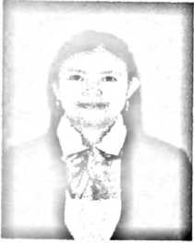

Adapun jenjang pendidikan yang telah dan sedang penulis lalui, yaitu:

1. Pada tahun 2010 selesai menempuh pendidikan Sekolah Dasar di SD Negeri 321 Inpres Batusangbua.
2. Pada tahun 2010-2013 menempuh pendidikan di Sekolah Menengah Pertama di SMP Negeri 2 Sesean.
3. Pada tahun 2013-2016 menempuh pendidikan Sekolah Menengah Kejuruan Negeri di SMK Negeri 2 Rantepao.
4. Pada tahun 2016-2021 melanjutkan pendidikan di Institut Agama Kristen Negeri (IAKN) Toraja.